Offline Chess Game

Felhasználói kézikönyv

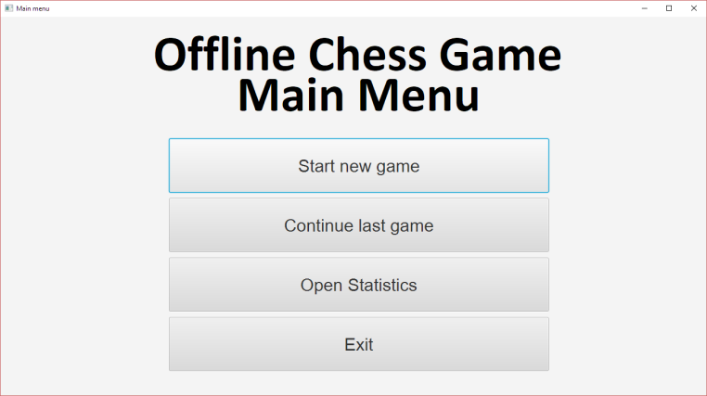A program indítása után egy egyszerű, négygombos menü fogadja a felhasználót, itt az alábbi lehetőségek közül választhat:

* Új játék indítása – elindít egy teljesen új játékot
* Előző játék folytatása – a legutoljára félbehagyott játék folytatására ad lehetőséget
* Statisztikák megtekintése – megnyitja az eddigi játékokról tárolt statisztikákat
* Kilépés – kilép az appból

A játék menete:

A játékosok felváltva léphetnek, az aktuális játékos kiléte mindig kiíródik a képernyő jobb oldalán

Egy bábúval úgy lehet lépni, hogy rákattintunk, majd arra a mezőre, ahová lépni szeretnénk. Ezt követően automatikusan a másik játékos következik.

Egy játék valamely király leütéséig, a Draw, vagy a Save and Exit gombok lenyomásáig tart.

Draw gomb megnyomása – döntetlennel fejezi be a játékot

Save and Exit gomb megnyomása – elmenti az asztal állását, és visszatér a menübe

